Scopri la storia del Four Seasons Hotel San Domenico Palace di Taormina

March 25, 2021, Taormina, Italy

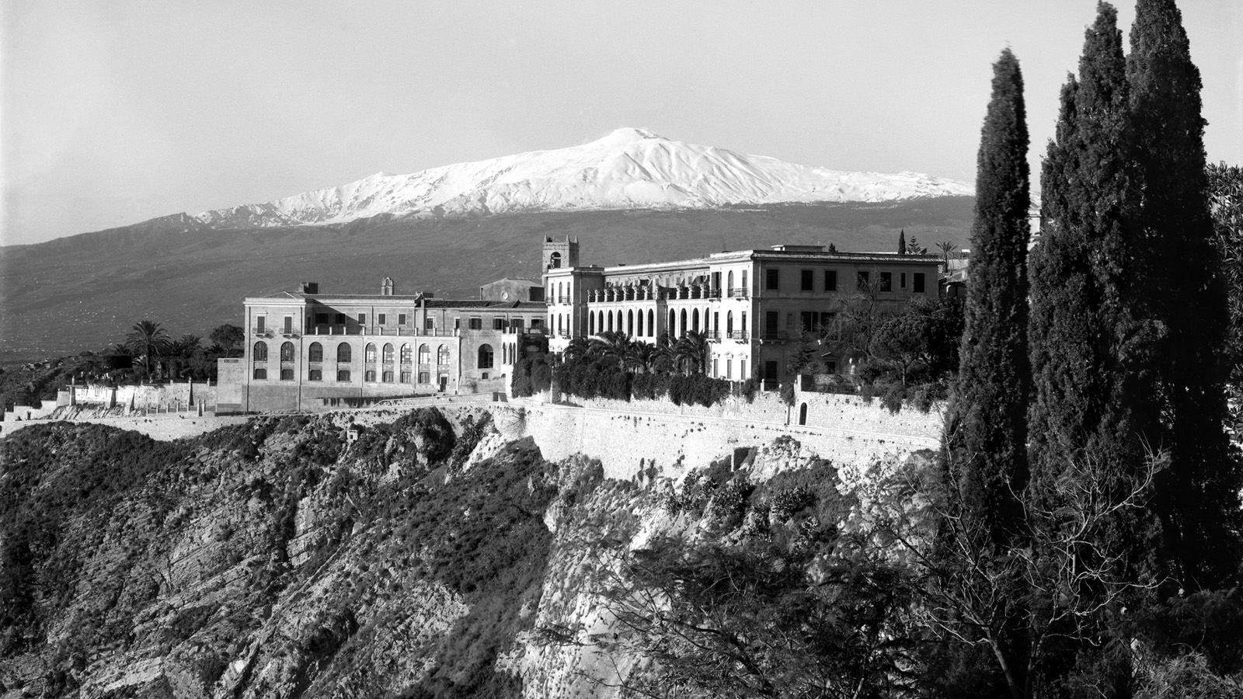
Le origini del San Domenico Palace di Taormina risalgono all’anno 1203, con la fondazione dell’ordine religioso dei domenicani, da parte di San Domenico da Tolosa, in Francia.
L’ordine, che rappresenta una delle più importanti organizzazioni religiose nella storia del cattolicesimo, si diffuse rapidamente dalla Francia in tutta Europa, portando alla fondazione di un convento domenicano nel 1374 a Taormina.
Il convento sorse inizialmente in una piccola chiesa e come molte comunità religiose dei tempi, supportate da ricchi mecenati, deve la sua fortuna ad un benefattore, il Barone Damiano Rosso d’Altavilla.
Rosso fece la sua prima donazione all’ordine nel 1388, convertendosi esso stesso alla vita monastica, ma il suo dono più grande risale al 1430 quando, cinque anni dopo la sua morte, lasciò in eredità la sua residenza privata alla comunità religiosa locale, affinché fosse trasformata in un convento.
Era questa la più antica residenza di Taormina, situata accanto alla chiesa di Sant’Agata, in una posizione strategica affacciata sul Mar Ionio. Il convento nacque qui e sempre vi rimase, vissuto da una piccola comunità, che non superava mai i 40 membri.
Nel 1866, più di 400 anni dopo la scomparsa di Damiano Rosso, fu approvata una nuova legge statale, volta a sopprimere gli ordini religiosi, confiscandone i beni. I rappresentanti del nuovo Stato Italiano non esitarono ad arrivare e prendere possesso del convento. Solo un monaco rimase, Vincenzo Bottari Cacciola e oppose resistenza per non abbandonare la sua cella secolare, tanto che i funzionari del governo dovettero usare la forza per prenderne le chiavi.
Offeso da questa azione e convinto della propria rettitudine, il monaco decise di agire ritrovando un antico documento che era stato segretamente conservato dai suoi fratelli: era il testamento originale di Damiano Rosso. E questo testamento dichiarava che la proprietà dell’immobile era stata prestata all’ordine e non di proprietà, quindi non poteva essere requisita dallo Stato.
Il monaco, che aveva recuperato il testamento da un antenato di Damiano Rosso, in grado di riacquisirne tutti i diritti di proprietà, ricevette così il permesso di rimanere nella sua cella per tutta la vita, soddisfatto d’aver punito questa azione dello stato anti clericale.
Il nuovo proprietario del convento divenne il Principe Cerami (da cui il nome ancora oggi del Ristorante al suo interno) e la sua visione era chiara, quella di trasformare questo edificio in un hotel. Nel 1896 aggiunse infatti all’edificio principale una nuova ampia ala in stile liberty, dando vita a uno dei primi grand hotel d’Europa.
Allo stesso tempo, alla fine del 1800, Taormina divenne una destinazione alla moda, per i turisti europei, attratti dallo splendido scenario naturale e dalla sua reputazione, sempre più famosa per le grandi feste e l’atmosfera libertina. Capitalizzando su questa nuova veste della città, la fama dell’hotel è cresciuta velocemente, trovando il suo successo come una delle mete più rinomate al mondo.
La famiglia Cerami decise, in seguito, di affittare l’hotel ad una società di gestione alberghiera, chiamata SGAS (Società Grandi Alberghi Siciliani) che all’epoca gestiva molti degli hotel più prestigiosi in Sicilia, fino a quando, diversi anni dopo, ne vendette anche la proprietà.
All’inizio del 1900, la notorietà dell’hotel era cresciuta a tal punto da attrarre famosi scrittori, artisti, personaggi e nobili dell’epoca come il Re Edoardo VII d’Inghilterra, il secondo Barone Rothschild, Oscar Wild e D.H. Lawrence.
Questo glorioso momento fu interrotto durante la seconda guerra mondiale, quando il Palazzo San Domenico divenne il quartier generale dell’esercito tedesco e, di conseguenza, fu preso d’assalto e bombardato dagli Alleati nel 1943. La chiesa del convento fu quasi totalmente distrutta – tanto da dover in seguito essere riscostruita, utilizzando però gli originari elementi architettonici e diventando la nuova sala da ballo dell’hotel.
Dopo la sua riapertura nel 1946, il San Domenico è stato teatro di molte feste e celebrazioni, diventando il luogo in cui gli Alleati si ritrovavano con la popolazione locale a ballare tutta la notte musiche italiane e americane.
Dal 1950 in poi, il San Domenico torna a splendere e diventa una vera icona, accogliendo le più illustri celebrità del mondo del teatro e del grande schermo, tra cui Greta Garbo, Ingrid Bergman, Audrey Hepburn, Elizabeth Taylor e Sophia Loren.
Divenuto un hotel internazionale, il San Domenico ha ospitato i leader politici del mondo, durante il vertice del G7 nel 2017.
Ora questo iconico indirizzo apre un nuovo capitolo della sua storia, diventando il nuovo Four Seasons Hotel in Italia, con la promessa di continuare a celebrare la sua reputazione e anima leggendaria.

RELATED

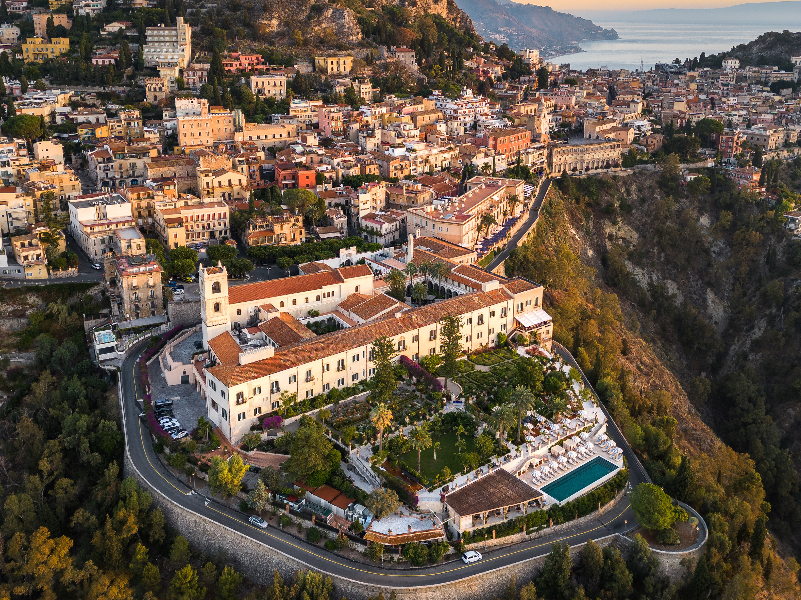 | August 29, 2023, Taormina, Italy  San Domenico Palace, Taormina, A Four Seasons Hotel Awarded “Best Hotel” at the 2023 Virtuoso Travel Week  https://publish.url/taormina/hotel-news/2023/virtuoso-best-hotel-award.html
August 29, 2023, Taormina, Italy
Il San Domenico Palace, Taormina, A Four Seasons Hotel riceve il premio “Best Hotel” 2023 durante la Virtuoso Travel Week
https://publish.url/it/taormina/hotel-news/2023/virtuoso-best-hotel-award-2.html

PRESS CONTACTS

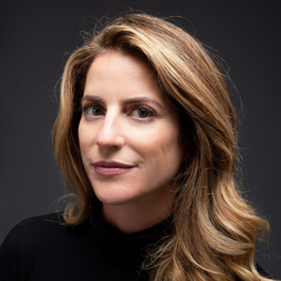 | Ilaria Alber-Glanstaetten  Senior Director of Communications  Via Gesu, 6/8  Milan  Italy  ilaria.alber@fourseasons.com  +39 340 646 7881
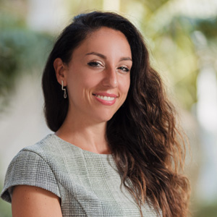 | Sonia Bonamassa  Public Relations Coordinator, Sales & Marketing  Piazza San Domenico, 5  Taormina  Italy  sonia.bonamassa@fourseasons.com  +39 3401272294

